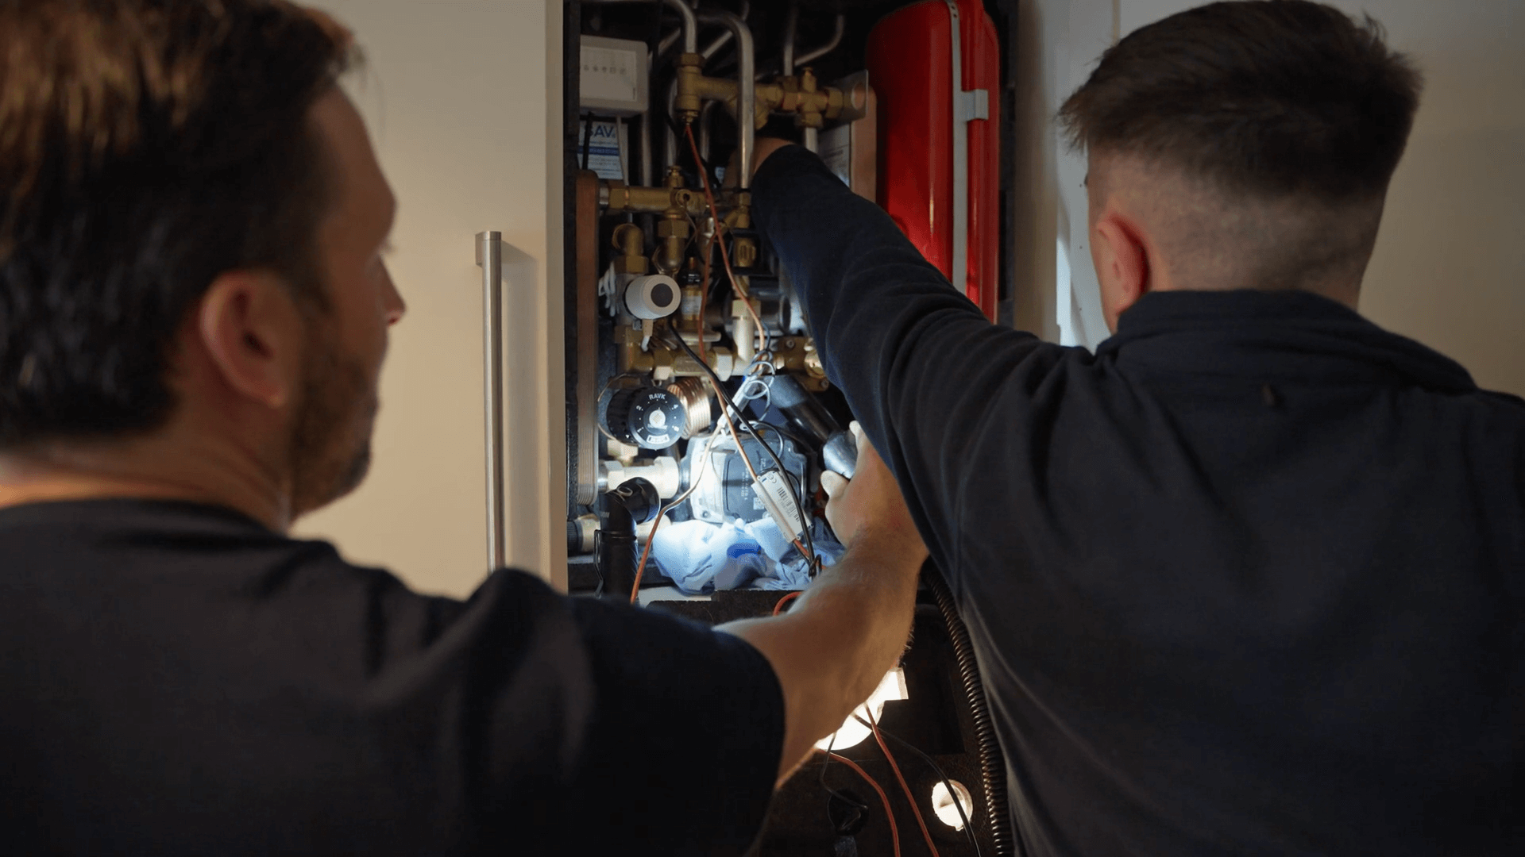
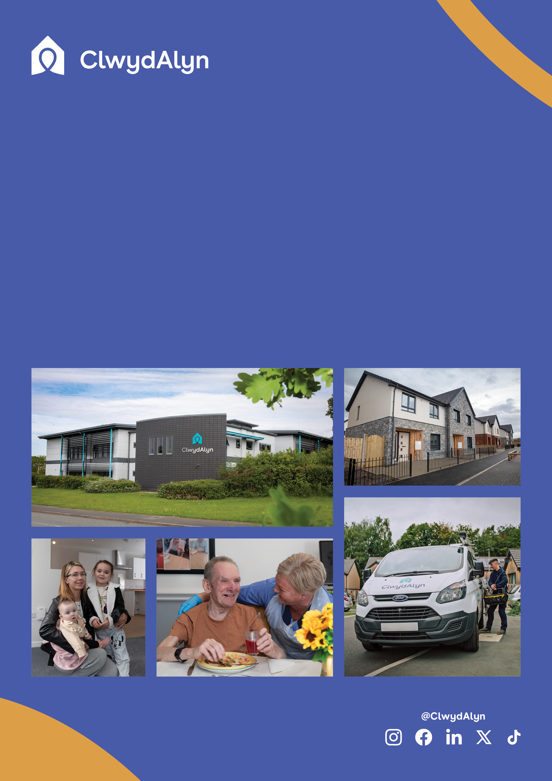
Cyfradd cyflog: Isafswm cyflog cenedlaethol
- Lleoliad: Gogledd Cymru, yn y maes
- 40 awr yr wythnos
- Dydd Llun i ddydd Gwener – 8am – 4.30pm

Trosolwg o’r Swydd

Gweithiwr paratoi tir dan Hyfforddiant
Parhaol

Department: Maintenance

Adran: Cynnal Eiddo ClwydAlyn

Cyfradd cyflog: Isafswm Cyflog Cenedlaethol

Lleoliad: Yn y maes, Gogledd Cymru

Hyd: Parhaol

Oriau: 40

Patrwm Gwaith: Dydd Llun – dydd Gwener 8am – 4.30pm

Pwrpas y swydd: Mae Cynnal Eiddo ClwydAlyn yn falch iawn o gynnig swydd Gweithiwr Paratoi Tir dan Hyfforddiant a fydd yn rhoi hyfforddiant mewnol i’r ymgeisydd llwyddiannus gan ei alluogi i symud ymlaen i swydd Gweithiwr Paratoi Tir. Wrth i chi ddysgu a gwneud cynnydd byddwch yn cyrraedd cerrig milltir allweddol a bydd eich cyflog yn codi.
Gofynion:
  - Trwydded yrru ddilys
  - Sgiliau datrys problemau da
  - Sgiliau rhifedd sylfaenol
  - Ffitrwydd corfforol da
  - Brwdfrydig ac yn weithiwr da
  - Gweithio’n effeithiol fel rhan o dîm
  - Gallu i ddilyn cyfarwyddiadau.

A yw’r swydd hon yn addas i mi?

Mae’r swydd hon yn berffaith i rywun sy’n awyddus i ddechrau neu ddatblygu gyrfa ym maes paratoi tir. Ni waeth a ydych chi newydd gymhwyso neu’n ceisio gwella eich sgiliau presennol, rydym yn chwilio am unigolion dibynadwy a gweithgar sy’n barod i ddysgu. Bydd angen i chi fod yn barod i ymgymryd â heriau newydd, gweithio yn yr awyr agored, a chydweithio â thîm cefnogol. Mae sylw i fanylion, ymwybyddiaeth o ddiogelwch, a sgiliau cyfathrebu da yn allweddol oherwydd byddwch yn gweithio mewn gwahanol amgylcheddau ac yn cefnogi’r tîm ehangach i gwblhau tasgau paratoi tir i safon uchel. Os ydych chi’n chwilio am swydd ymarferol gyda digonedd o gyfleoedd i ddysgu a datblygu, efallai mai dyma’r cyfle i chi.

Trosolwg o’r Swydd

Gweithiwr paratoi tir dan hyfforddiant

Trosolwg o’r Swydd

Gweithiwr paratoi tir dan hyfforddiant

Gweithio yn ClwydAlyn

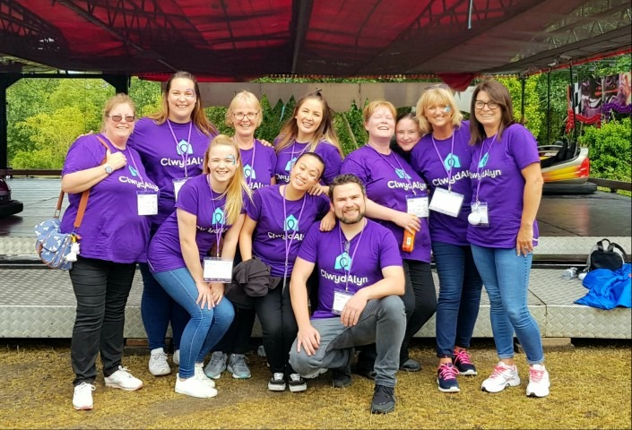

Gweithio yn ClwydAlyn

Fel Gweithiwr Paratoi Tir gyda ClwydAlyn, byddwch yn chwarare rhan hanfodol i sicrhau bod ein heiddo yn ddiogel, yn hygyrch, ac yn cael eu cynnal yn dda ar gyfer ein preswylwyr. Byddwch yn ymgymryd ag amrywiaeth o dasgau paratoi tir, gan gynnwys paratoi safleoedd, gosod sylfeini a systemau draenio, gan roi pwyslais bob amser ar ansawdd a diogelwch.
Mae ClwydAlyn yn gweithredu yn unol â’r gwerthoedd craidd canlynol: ymddiriedaeth, gobaith a charedigrwydd. Bydd disgwyl i chi ddarparu gwasanaeth rhagorol ac ymdrin ag unrhyw broblemau mewn ffordd broffesiynol a pharchus. Fel aelod o dîm cyfeillgar a chefnogol, bydd cyfle i chi ddatblygu eich sgiliau a’ch gyrfa.

Mae datblygiad gyrfa yn rhan allweddol o fywyd yn ClwydAlyn. Yn y gorffennol, mae ein gweithwyr paratoi tir wedi symud ymlaen i swyddi mewn meysydd eraill, gan gynnwys Cydymffurfiaeth, Diogelwch Adeiladu, a Rheoli Asedau, felly mae cyfle i chi ehangu eich arbenigedd a pharhau i ddatblygu. Mae gweithio yn ClwydAlyn yn golygu eich bod yn rhan o gwmni sydd â diben cymdeithasol hanfodol ac ymrwymiad i drechu tlodi yng Nghymru a chreu newid cadarnhaol yn ein cymunedau.
Byddwch yn cydweithio â goruchwylwyr, crefftwyr a chontractwyr i sicrhau cyfathrebu clir a llif gwaith llyfn, wrth i chi wneud cyfraniad pwysig i’n cenhadaeth.

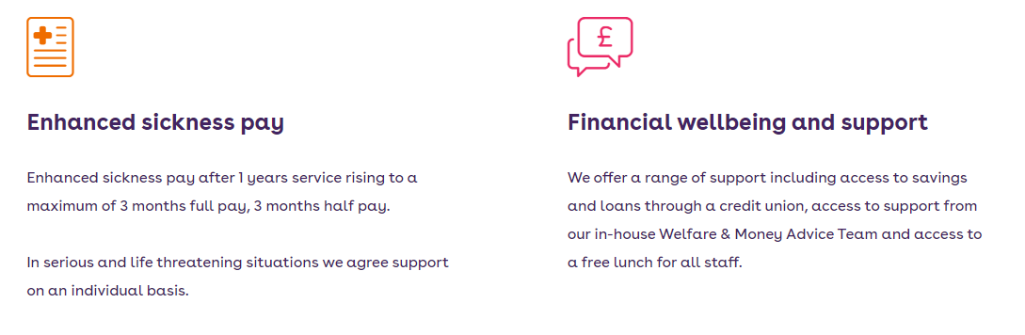
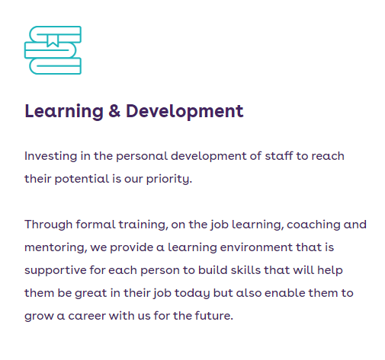
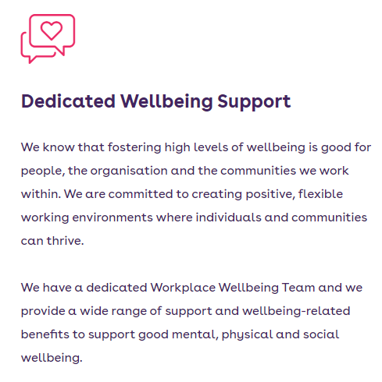
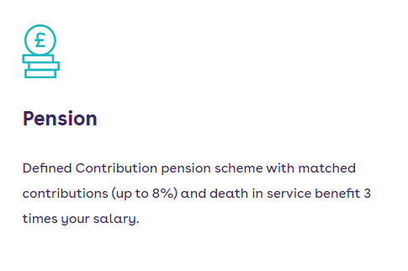
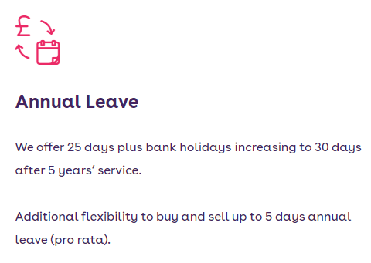

Cynllun Datblygu
Gweithiwr Paratoi Tir dan Hyfforddiant  Cam 1 | - Ymsefydlu’r Cwmni  - Cyfleoedd Cysgodi Gwaith  - Gwybodaeth trwy hyfforddiant yn y swydd:  - Dealltwriaeth sylfaenol o Iechyd a Diogelwch yn yr amgylchedd adeiledig  - Dealltwriaeth sylfaenol o waith trwsio ar safleoedd  - Yn gallu defnyddio ysgolion a sgaffaldiau yn ddiogel.  - Dealltwriaeth sylfaenol o waith saer coed  - Dealltwriaeth o sut i ddefnyddio arfau ac offer yn ddiogel  - Dealltwriaeth o’r mathau o ddefnyddiau adeiladu, concrit, pren, a mortar  - Cyfleoedd cysgodi gwaith  - Sgiliau/Ymddygiad:  - Yn gallu rhoi gwasanaeth da i gwsmeriaid, sgiliau rhifedd sylfaenol, gwaith tîm, sgiliau datrys problemau, yn ddibynadwy, gallu i ddilyn cyfarwyddiadau a pharodrwydd i ddysgu.
Gweithiwr Paratoi Tir dan Hyfforddiant  Cam 2 | - Cyfleoedd Cysgodi Gwaith  - Gwybodaeth trwy hyfforddiant yn y swydd:  - Dealltwriaeth o Iechyd a Diogelwch yn yr amgylchedd adeiledig  - Rendro Lleol  - Dehongli’r defnydd o luniadau a manylebau  - Trwsio tarmac  - Gosod palmentydd cerrig, slabiau, cerbiau  - Tirlunio  - Gosod gwaith sylfeini / gwaith ar y safle  - Concritio a mathau gwahanol o goncritio a’r defnydd ohonynt  - Gwaith bloc a brics sylfaenol  - Tynnu systemau draenio a phibellau a’u hadnewyddu  - Ailgyfeirio dyfrffyrdd a chysylltu pibellau â phibellau sydd eisoes yn bodoli.  - Ymgymryd â phob agwedd ar waith paratoi tir a’r holl dasgau cysylltiedig yn ôl yr angen  - Sgiliau/Ymddygiad:  - Yn gallu rhoi gwasanaeth da i gwsmeriaid, sgiliau rhifedd sylfaenol, gwaith tîm, sgiliau datrys problemau, yn ddibynadwy, gallu i ddilyn cyfarwyddiadau a pharodrwydd i ddysgu
Gweithiwr Paratoi Tir | - Yr holl elfennau gwybodaeth a sgiliau uchod

Swyddogaethau Allweddol
- Gwaith brics/ bloc sylfaenol
- Rendro lleol
- Agor ffosydd ar gyfer sylfeini
- Paratoi safleoedd, gosod rhwystrau, arwyddion diogelwch, cytiau, etc.
- Dilyn yr holl weithdrefnau iechyd a diogelwch
- Dehongli’r defnydd o luniadau a manylebau
- Gosod palmentydd, cerbiau, a thrwsio dreifs
- Concritio
- Trwsio tarmac
- Palmentydd cerrig
- Tirlunio
- Tynnu systemau draenio a phibellau a’u hadnewyddu
- Paratoi’r tir /sylfeini fel bod modd dechrau ar y gwaith adeiladu
- Ailgyfeirio dyfrffyrdd a chysylltu pibellau â phibellau sydd eisoes yn bodoli.
- Gwaith saer sylfaenol, gosod estyll

Ymgymryd â phob agwedd ar waith paratoi tir a’r holl dasgau cysylltiedig sydd eu hangen ar gyfer y swydd hon

Buddion Gweithio ym maes Tai a Datblygiad Gyrfa
Mae gweitho ym maes tai yn rhoi cyfle unigryw i wneud gwahaniaeth go iawn i fywydau pobl drwy ddarparu cartrefi diogel i’r rhai mewn angen. Mae ClwydAlyn yn credu bod tai yn trawsnewid cymunedau ac yn gwella lles. Yn ychwanegol at y boddhad personol o helpu eraill, mae’r sector tai yn cynnig llwybr gyrfa sefydlog a gwerth chweil.

Mae ClwydAlyn yn rhoi pwyslais mawr ar ddatblygiad gyrfa. Rydym wedi ymrwymo i ddatblygu ein staff, cynnig hyfforddiant, mentora, a chyfleoedd i ehangu eich sgiliau. Mae llawer o’n gweithwyr wedi symud i swyddi newydd ar draws adrannau gwahanol, gan gynnwys Cydymffurfiaeth, Diogelwch Adeiladu, a Rheoli Asedau. Ni waeth a ydych chi’n awyddus i adeiladu ar eich arbenigedd presennol neu ystyried meysydd newydd, mae ClwydAlyn yn cynnig pob math o lwybrau i’ch helpu i ddatblygu eich gyrfa. Mae ymuno â ni yn cynnig mwy na swydd yn unig; mae’n gyfle i ddatblygu’n broffesiynol tra’n cyfrannu at sefydliad sydd â diben cymdeithasol cryf.

Pam gweithio i ni – Buddion
Yn ogystal â sicrhau bod staff yn derbyn un pryd am ddim bob dydd, mae’r buddion eraill yn cynnwys:

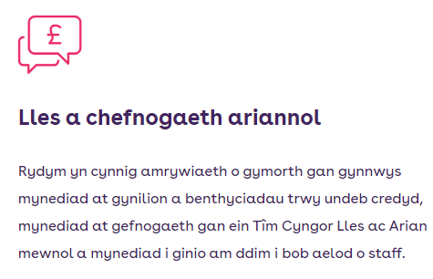
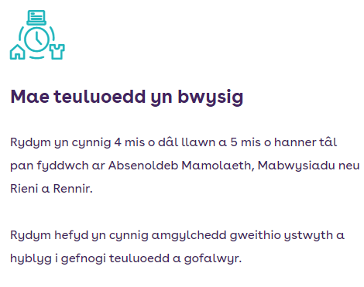
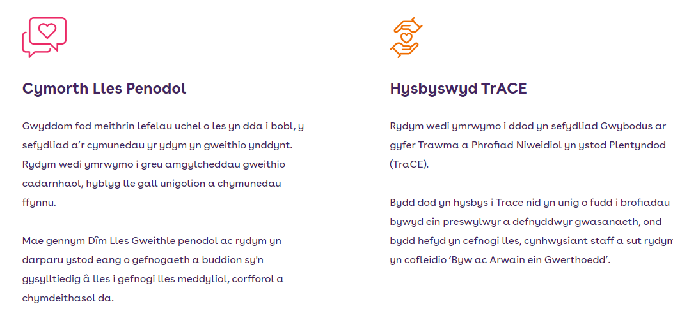
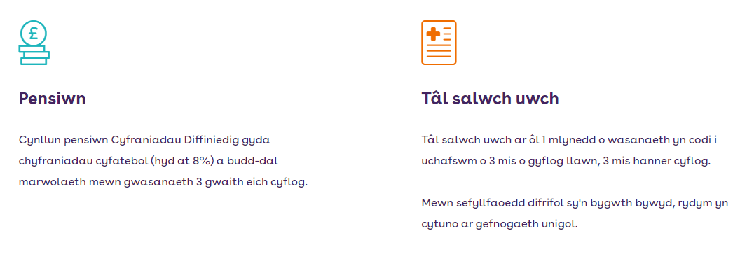
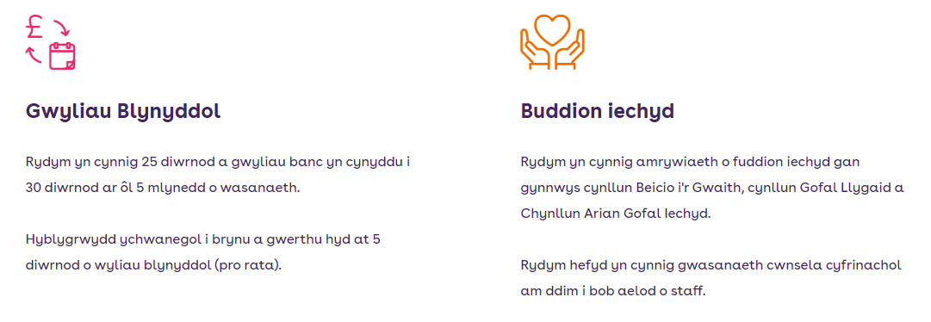

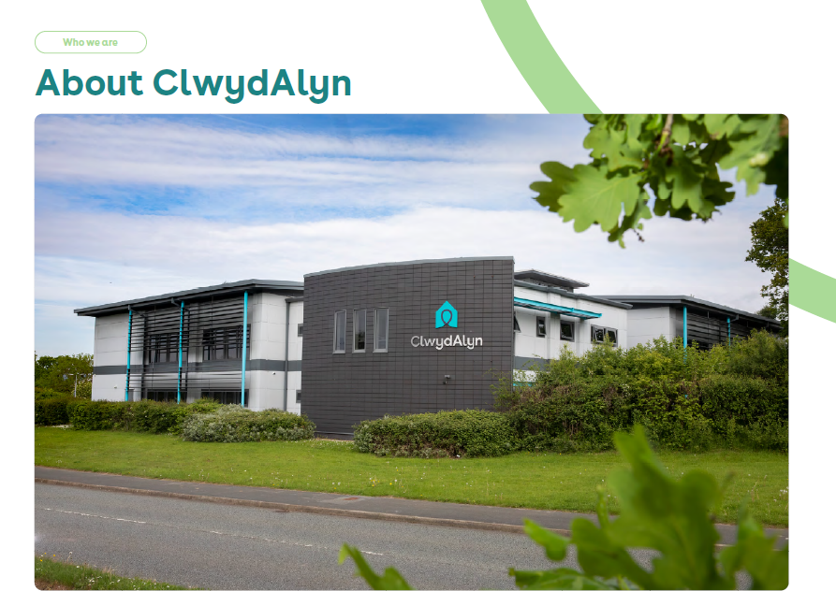
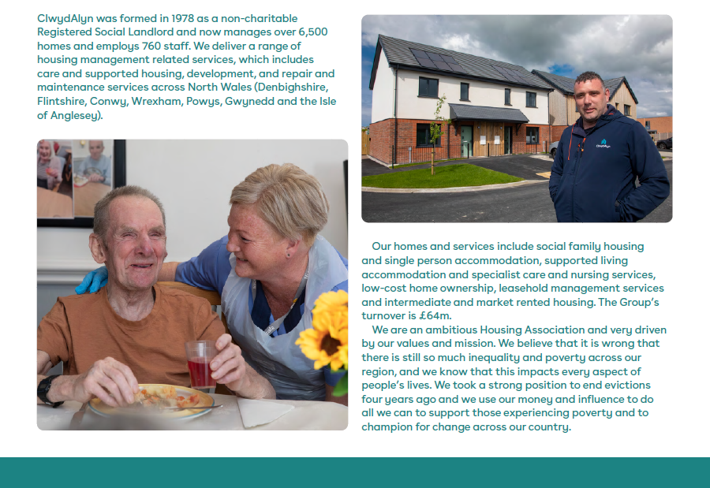



Gallwch anfon eich CV, nodyn sain neu fideo atom ar WhatsApp drwy ddefnyddio’r rhif 07881837177

neu e-bostiwch eich CV atom recruitmentca@clwydalyn.co.uk

neu ewch i’n gwefan www.clwydalyn.co.uk/work-for-us

Dewch i sgwrsio gyda ni, rydym yn edrych ymlaen i glywed gennych!

POB LWC

